Zatopek N°16
Etes-vous un "terrien" ou un "aérien"?
par Cyrille Gindre

Installez-vous dans un parc quelconque et regardez passer les coureurs. Vous n'en verrez pas deux qui s'y prennent exactement de la même manière. Il y a ceux qui rasent le sol, nous les appellerons "les terriens". Et ceux qui rebondissent dans les airs, ce sont "les aériens". A quelle famille appartenez-vous?
Mot de l'auteur
Nous participons au développement du Myotest en collaboration avec la société suisse qui commercialise le produit. Cette collaboration peut constituer un intérêt susceptible d'orienter notre texte. Nous nous efforçons de donner au lecteur une information aussi juste, neutre et transparente que possible. C’est pourquoi nous tenions à l’informer de ce possible conflit d'intérêt.
Avant de se lancer dans de grands développements biomécaniques (NB: c'est précisément ce que nous projetons de faire), il faut absolument intégrer quelques simples vérités comme le fait, par exemple, que le monde vivant fonctionne toujours sur son mode le plus économique. Qu'est-ce que cela veut dire? Simplement que toutes les espèces végétales et animales sont programmées pour tirer le meilleur parti de l'énergie qu'elles dépensent. Les hommes aussi, bien sûr. Ainsi, lorsqu'on se met à courir, on adopte spontanément le style le plus rentable pour soi. Au début des années 50, le physiologiste suédois Paul Högberg le disait déjà, quoique en des termes plus savants: "La foulée est un système qui s'optimise de lui-même". Bien entendu, le résultat de cette optimisation apparaît très différent selon les coureurs. Cela dépend du gabarit, de la distance, de la vitesse, de la forme du moment et d'un tas d'autres paramètres physiologiques et morphologiques qui varient selon les individus. Il reflète même les éventuels soucis de santé. En clair, notre "système foulée" (appelons-le comme cela) s'adapte en fonction des zones de faiblesse, de manière à éviter des tensions trop importantes susceptibles de favoriser les blessures. Cela explique pourquoi les personnes âgées ou celles qui souffrent de douleurs aux membres inférieurs ont tendance à réduire instinctivement la longueur de leur pas. Histoire de ne pas réveiller la douleur.
Gagner plus pour dépenser plus (Intertitre)

Si les styles diffèrent autant entre les coureurs, c'est aussi parce que cet exercice d'apparence simplissime relève en réalité d'équations extrêmement complexes avec une multitude de paramètres qui oscillent souvent en sens contraire, ce qui signifie que l'on gagne d'un côté ce que l'on perd de l'autre. Prenons l'exemple d'un coureur "rasant". Attention! L'adjectif ici ne s'applique pas à décrire sa compagnie. Il définit seulement une façon de trottiner sans lever les genoux plus que nécessaire. Ses chaussures rasent le sol. A chaque pas, il déroule aussi consciencieusement le pied sur le sol, du talon jusqu'au gros orteil. Bien entendu, cet appui plutôt mou ne lui permet pas de récupérer l'énergie du mouvement. Mais ce que ce "terrien" ne peut récupérer au sol, il ne le dépense pas non plus dans les airs. Son style s'oppose à celui du coureur "aérien" qui atterrit sur la plante ou même l'avant du pied en rigidifiant sa jambe de manière à récupérer l'énergie en phase de réception pour la réinsuffler dans la propulsion et progresser ainsi par rebonds successifs à la manière d'un ballon de basket. Celui-là excelle dans l'art du recyclage. Heureusement du reste! Car son style se révèle extrêmement dispendieux à force de rebonds et d'appuis puissants. En résumé, le premier coureur dépense peu et gagne peu; tandis que le second dépense plus et gagne plus.
Myotest: l'appareil qui dit tout haut ce que l'on pense tout bas (Intertitre)

Il revient à chaque coureur de se positionner entre ces deux extrêmes et cela s'effectue de façon automatique par la prise en compte d'une multitude de facteurs au sein de notre petit ordinateur de bord chargé de l'organisation gestuelle. Pour un œil un peu affûté, les différences sont évidentes. Regardez passer les coureurs. Vous constaterez des variantes notoires dans la façon d'attaquer le sol, dans la durée de la phase de suspension dans les airs ou encore dans les oscillations plus ou moins grandes du centre de gravité. Tout cela apparaît avec évidence. Mais pendant des décennies, ces impressions étaient pratiquement impossibles à corréler à des mesures objectives sur le terrain. En d'autres termes, on ne disposait pas d'outils précis pour analyser les styles. Aujourd'hui la chose est devenue possible grâce à l'utilisation d'un accéléromètre sophistiqué qui met la mécanique newtonienne au service de la course à pied: le Myotest! Cet appareil s'accroche à la ceinture et, pour un poids de 60 grammes, il dit tout de la foulée du coureur. Chaque mouvement vertical produit en effet le déplacement d'une petite bille nichée dans un tube. Les capteurs électroniques (ajoutés à la physique de Newton) font le reste et permettent de déterminer une vingtaine de paramètres. Le protocole est d'une simplicité biblique. On fixe le Myotest à la ceinture et on parcourt en courant quelques dizaines de mètres dans son style habituel. Ensuite? place à l'analyse!
Les défauts de l'appareil (Encadré 1)
Si le Myotest ouvre la voie à un tas d'applications ingénieuses, il recèle encore certaines faiblesses, liées aux caractéristiques mêmes de l'appareil. Par exemple, il est incapable de prendre en compte les forces appliquées dans l'axe horizontal alors que jusqu'à nouvel ordre, l'objectif de la course reste encore de progresser vers l'avant et pas seulement de sautiller sur place. Des études sont en cours pour remédier à ce défaut. L'autre difficulté est d'ordre pratique. L'utilisation du Myotest passe par la mise en place d'une ceinture velcro livrée avec l'appareil. Le boitier est alors accroché sur la ceinture au niveau du nombril. Si l'attirail est peu gênant pour aligner quelques accélérations sur 100 mètres, ils deviennent vite handicapants quand il s'agit de mesurer l'effet de la fatigue sur la foulée lors d'un 10 kilomètres réalisé en plein cagnard.
(fin de la page 2)

Page 3 (Une page complète en paysage)
Titre: Résultat des courses
Pour les besoins de notre démonstration, nous avons retenu une série de 9 paramètres déterminants avec chaque fois le nom, le dessin, une courte définition, la valeur moyenne et les valeurs extrêmes chez les coureurs terriens ou aériens.
Tableau
Page 4
Et maintenant, place aux exercices!
Grâce au Myotest, on peut désormais associer des mesures précises et mathématiques aux différents styles de course (*). Cette performance procure une indéniable satisfaction intellectuelle. Mais pas seulement! Elle permet aussi de mieux comprendre les coureurs, notamment leurs préférences en termes de séances et/ou de distances de course. Les "Aériens", par exemple, détestent les courses lentes qui les contraignent à de ridicules sautillements. Lors des séances libres où la consigne consiste à se laisser guider par ses sensations, ils partent en général pour des cavalcades de durée relativement courte (30-40 minutes) mais réalisées dans des gammes de vitesse élevées (70-85% du maximum aérobie). En compétition, ils sont aussi plus performants sur les distances courtes (5 km, 10 km, 20 km) que sur marathon. En langage savant, on peut dire que leur fonctionnement mécanique s'arrange mieux de la vitesse que de la durée. Pour les "Terriens", c'est exactement l'inverse. Eux préfèrent les longues chevauchées à travers bois et sentiers. La durée est leur royaume. Quand vous les interrogez sur leurs ancrages mentaux au moment de réguler la vitesse ou tenter d'accélérer malgré la fatigue, ils parlent de souffle, de respiration, de cet air providentiel qui entre et sort de la poitrine. La même question chez les "Aériens" récolte des réponses très différentes centrées sur les sensations que procurent leurs muscles tendus et leurs appuis dynamiques. Les uns respirent l'énergétique, les autres fleurent bon la mécanique. Désormais on peut les départager clairement et leur parler avec un langage approprié. Voilà encore un avantage à mettre sur le compte du Myotest. Enfin, ce travail de décryptage de la foulée permet d'orienter l'entraînement de façon individualisée en visant un renforcement spécifique des points faibles et/ou des points forts selon les besoins. Certains coureurs amélioreront leurs performances grâce à des exercices judicieusement choisis de stockage et de restitution d'énergie. D'autres progresseront par l'apprentissage d'un style plus économique. Mais là encore, le choix des éducatifs et les consignes de réalisation supposent un certain doigté. Ci-dessous, nous avons sélectionné une série d'exercices spécifiques pour développer une foulée plus aérienne ou plus terrienne. Selon vos aspirations.

Exercice pour obtenir une foulée plus aérienne

1/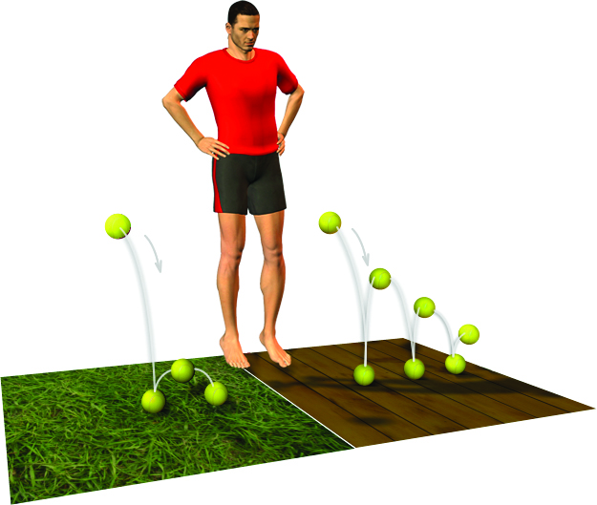
Rebonds "en pieds", les jambes restent tendues.
2/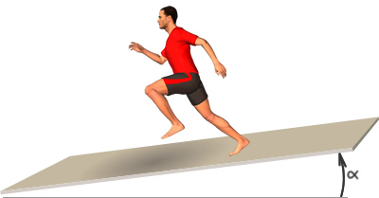
Course en légère descente

3/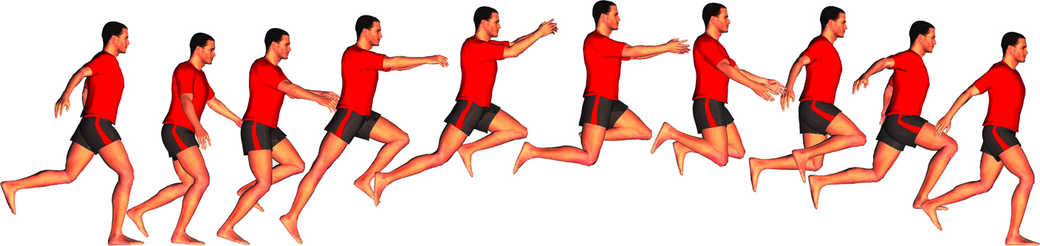
Foulées bondissantes
4/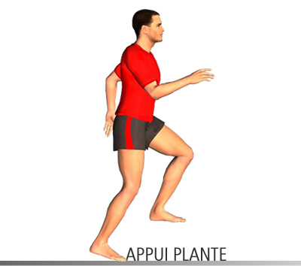
Consigne technique "appui plante", solide et haut sur l'appui

Exercices pour obtenir une foulée plus terrienne

1/ 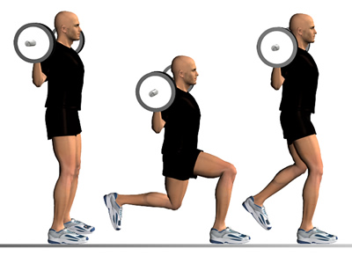
Fentes (progresser en faisant de grand pas bas sur l'appui)

2/ 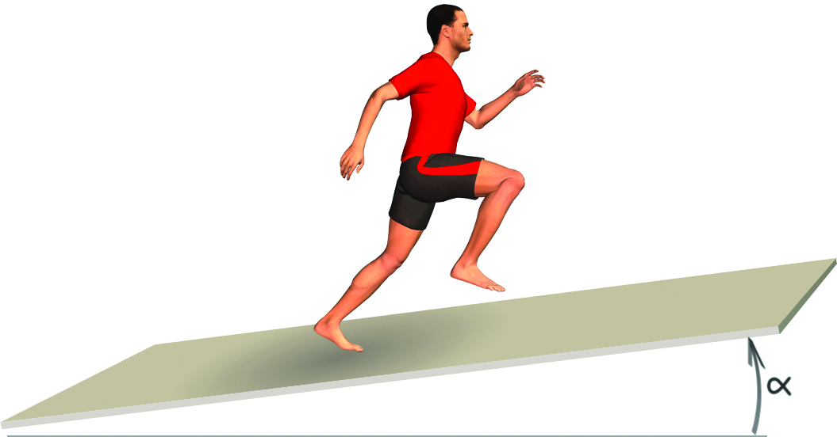
Côtes avec l'intention de "pousser long"

3/ 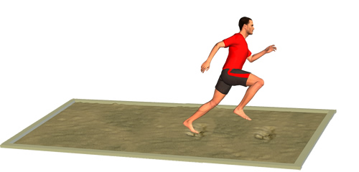
Course sur terrains peu résistants

4/ 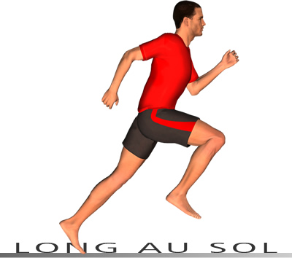

Course d'entraînement avec pour consigne technique d'être "long au sol". "Je prends et j'emmène le sol derrière moi".

(*) A noter que l'analyse de la foulée est disponible dans certaines déclinaisons du produit. Pas toutes.

